Cenários Operacionais - V.A.M.O.S

RACKS IT

|  |  |  |  |
| --- | --- | --- | --- |
| Aluno | RA | E-mail | Celular |
| Anderson Santos Benicio | 1900461 | anderson.benicio@aluno.faculdadeimpacta.com.br | (11) 94603-9584 |
| Caio de Sousa Rocha | 1900426 | caio.sousa@aluno.faculdadeimpacta.com.br | (11) 94772-1454 |
| Kevin Silva Oliveira | 1900327 | kevin.oliveira@aluno.faculdadeimpacta.com.br | (11) 96715-0762 |
| Rafael Apolinário Alves | 1900201 | rafael.apolinario@aluno.faculdadeimpacta.com.br | (11) 98845-1408 |
| Silas Eduardo Andrade Santos Campos de Paula | 1900116 | silas.paula@aluno.faculdadeimpacta.com.br | (11) 95876-6919 |

ONG V.A.M.O.S

|  |
| --- |
| Tema |
| ONG V.A.M.O.S - Você Ajudando a Manter Obras Sociais |

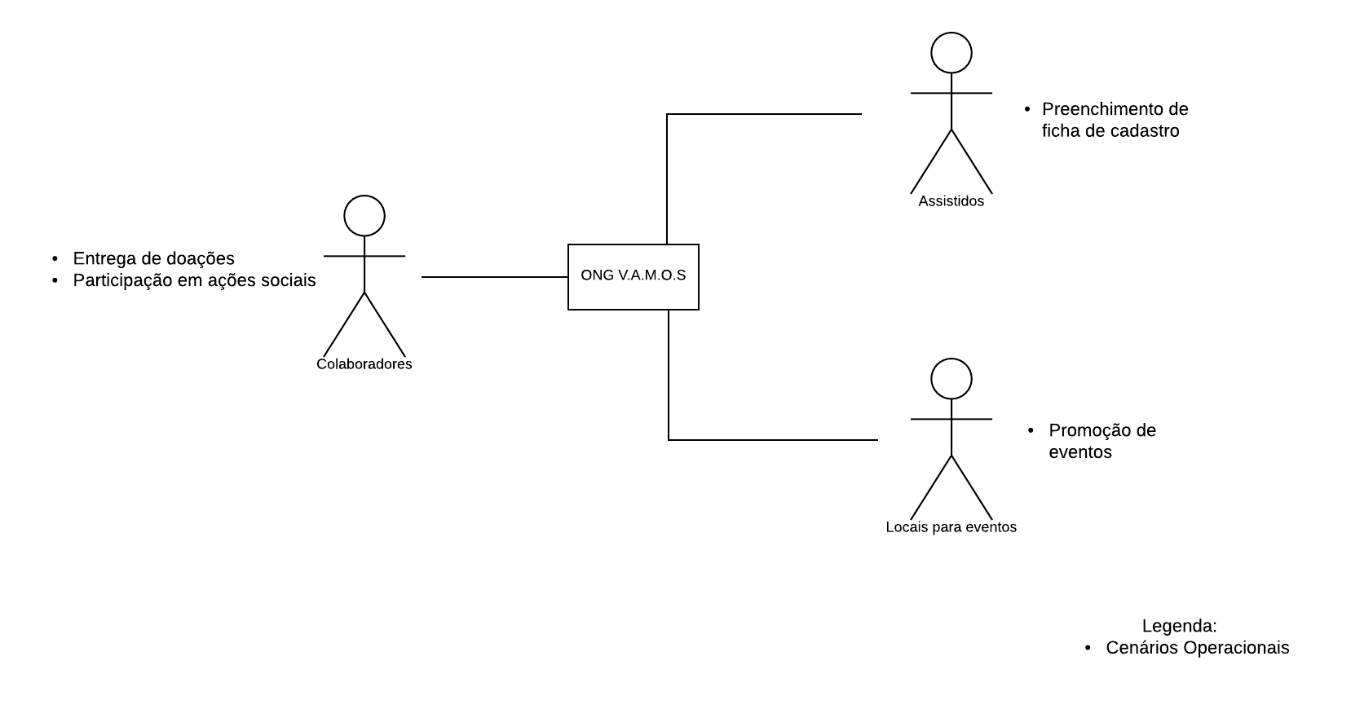[1]

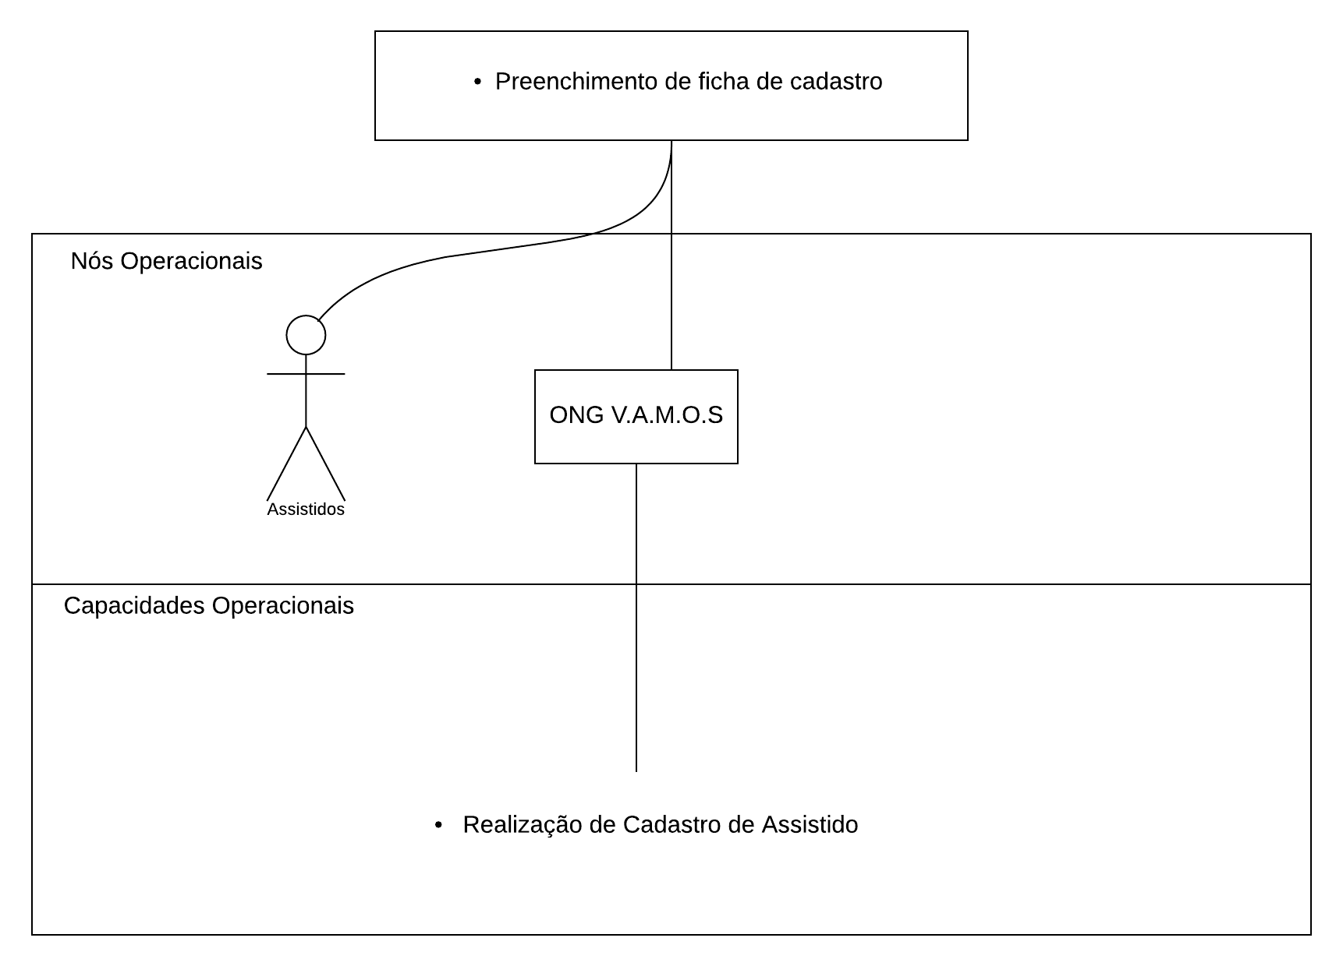[2]

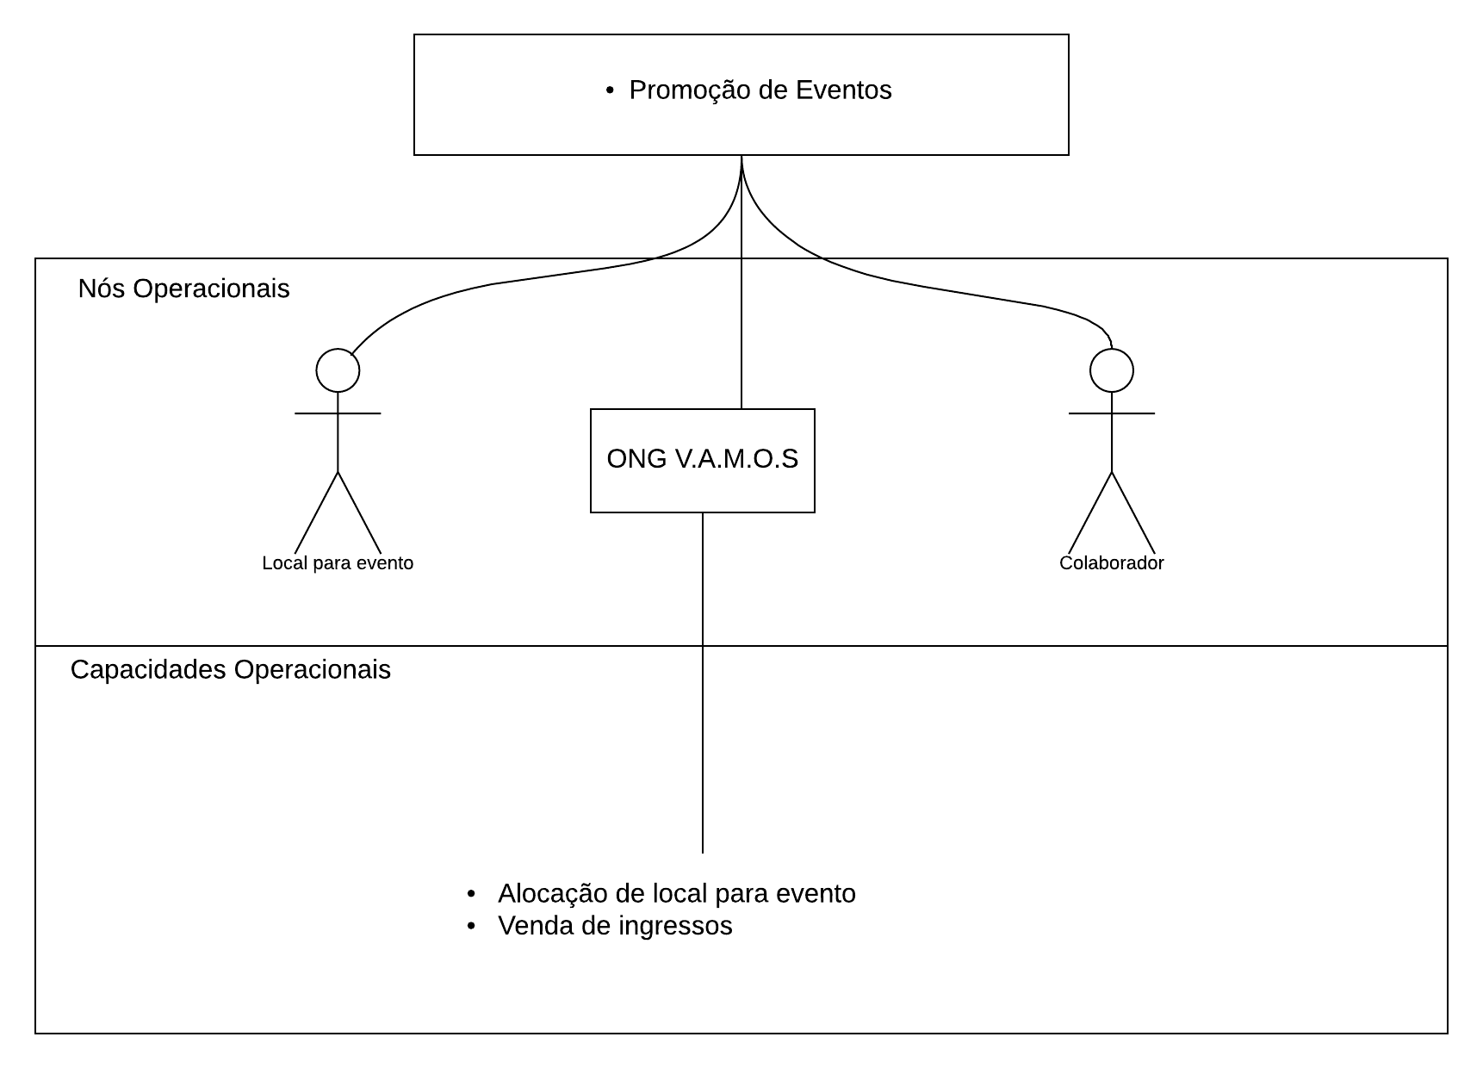[3]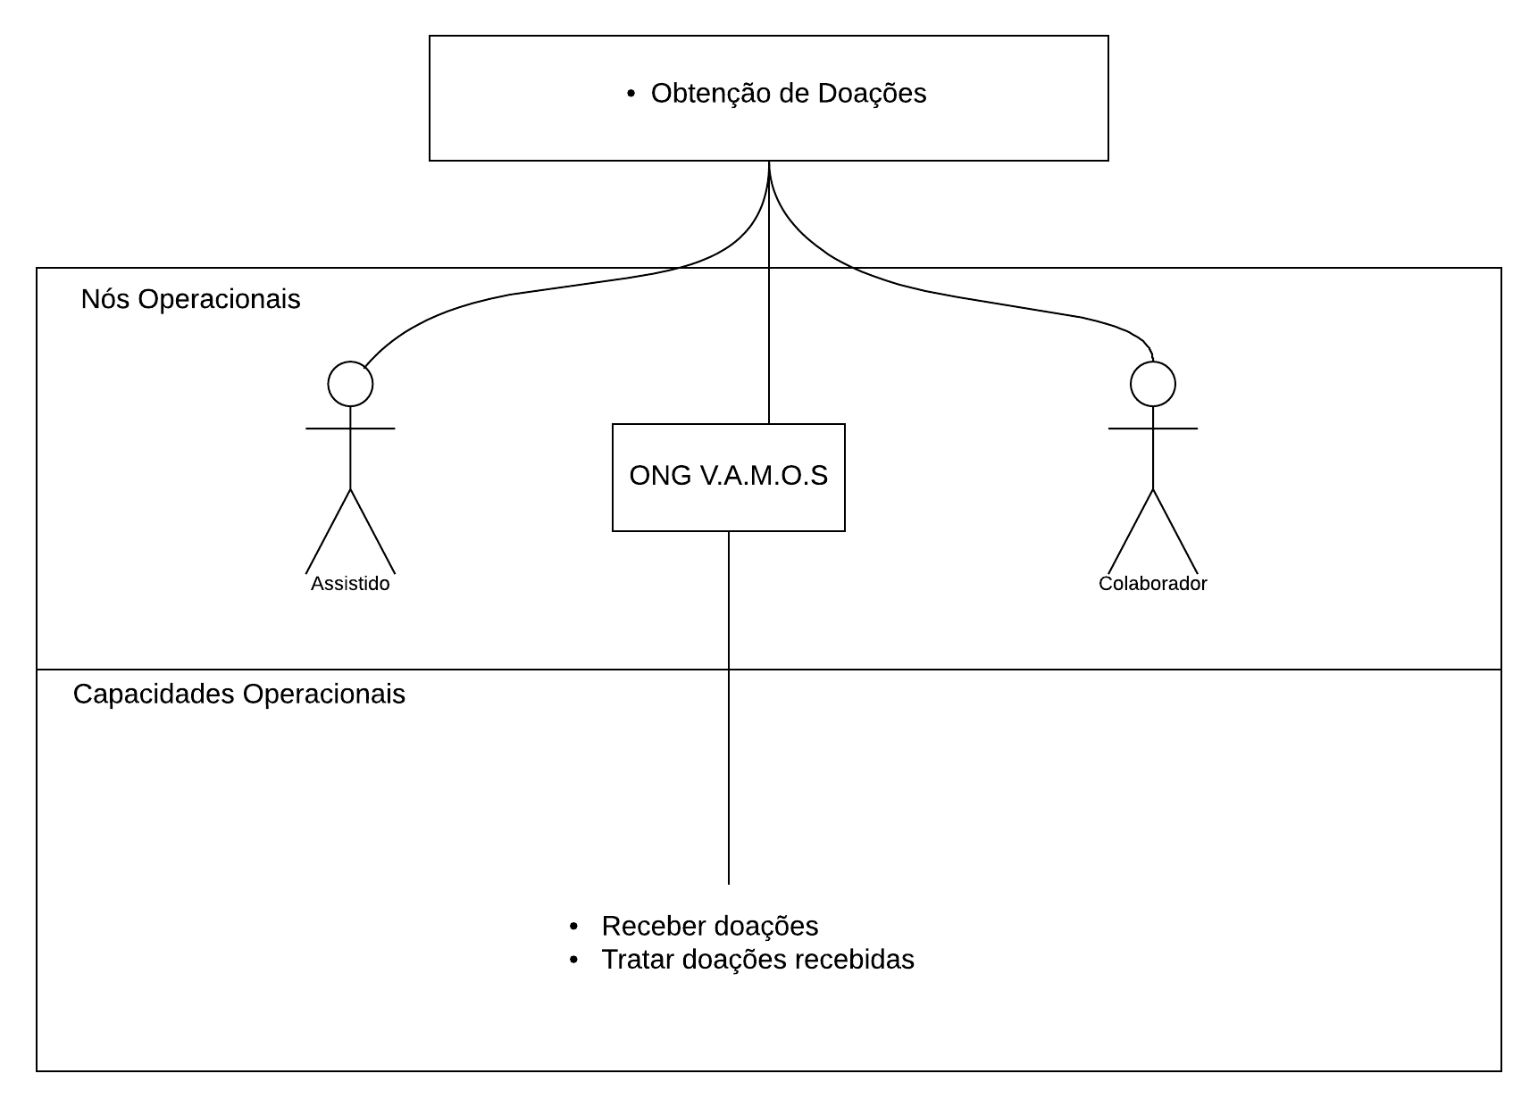[4]

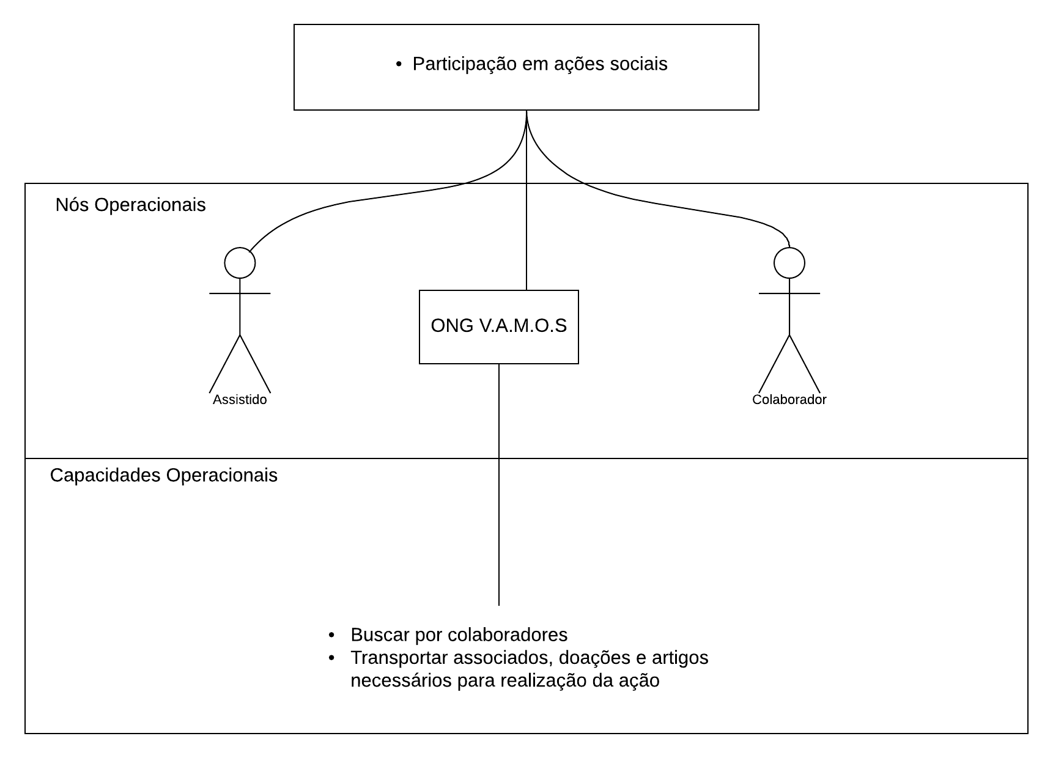[5]

Cenário Operacional - Preenchimento de ficha de cadastro:

Nó operacional - Diretoria administrativa:

Capacidade Operacional: Realizar cadastro de assistidos

Processo operacional: Entregar fichas para novos assistidos

Processo operacional: Arquivar fichas dos novos assistidos

Capacidade Operacional: Alocar assistidos em projetos

Processo operacional: Anexar ficha de assistido e dependentes à pasta de um projeto.

Cenário Operacional - Promoção de Eventos:

Nó operacional - Diretoria de Eventos

Capacidade Operacional: Alocação de local para evento

Processo operacional: Procurar por locais para locação

Processo operacional: Negociar a locação

Processo operacional: Divulgar o local escolhido

Capacidade Operacional: Venda de ingressos

Processo operacional: Contatar antigos colaboradores

Processo operacional: Contatar possíveis novos colaboradores

Cenário Operacional - Obtenção de doações:

Nó operacional - Diretoria de Patrimônio:

Capacidade Operacional: Receber doações

Processo operacional: Buscar doação no local

Processo operacional: Realizar reparo na doação caso necessário

Nó operacional - Diretoria Administrativa:

Capacidade Operacional: Tratar doações recebidas

Processo operacional: Conferir doações recebidas

Processo operacional: Separar doações recebidas

Processo operacional: Anotar doações recebidas

Processo operacional: Alocar doações em projeto

Cenário Operacional - Participação em ações sociais:

Nó operacional - Diretoria de Marketing:

Capacidade Operacional: Buscar por colaboradores

Processo operacional: Divulgar necessidade de doações

Processo operacional: Contactar antigos colaboradores

Processo operacional: Contactar possíveis novos colaboradores

Nó operacional - Diretoria de Patrimônio:

Capacidade Operacional: Transportar associados, doações e artigos necessários para realização da ação

Processo operacional: Buscar associados, colaboradores e doações na ONG

1. Cenários Operacionais
2. Cenário - Preenchimento de ficha de cadastro
3. Cenário - Disponibilização de local para evento
4. Cenário - Entrega de doações
5. Cenário - Participação em ações sociais